人權法治教育宣導及研習活動成果報告
學校名稱：士敏國小
活動名稱：兒少保護輔導機制與責任通報
辦理日期：101年9月14日
舉辦地點：本校綜合教室
參加對象：全校家長及師生
活動簡述說明：由李博文校長於開學班親會時，對全校親師生宣導愛惜自己預防家庭暴力
並講解兒少保護機制、責任通報、兒童及少年福利法，期望大家一同攜手發揮反霸凌、反體罰，營造友善具人權法治的友善及有品校園。
成果照片1  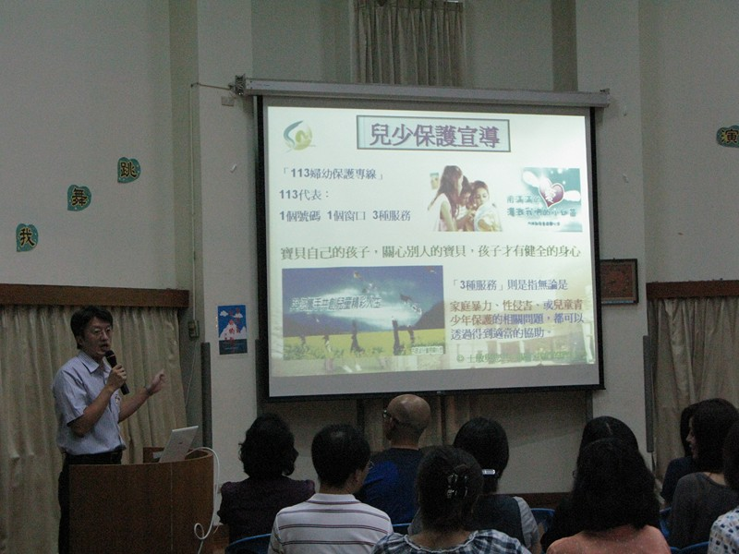 | 成果照片2  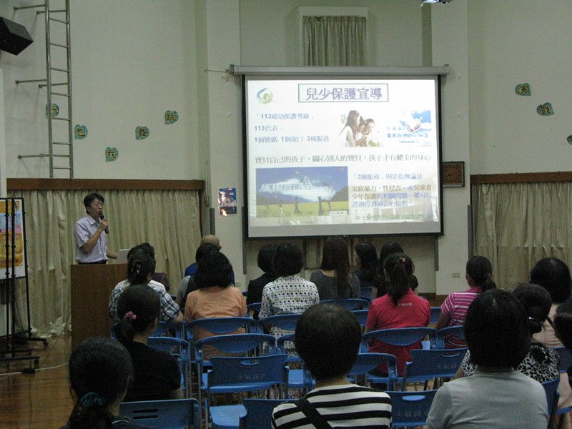
成果照片3  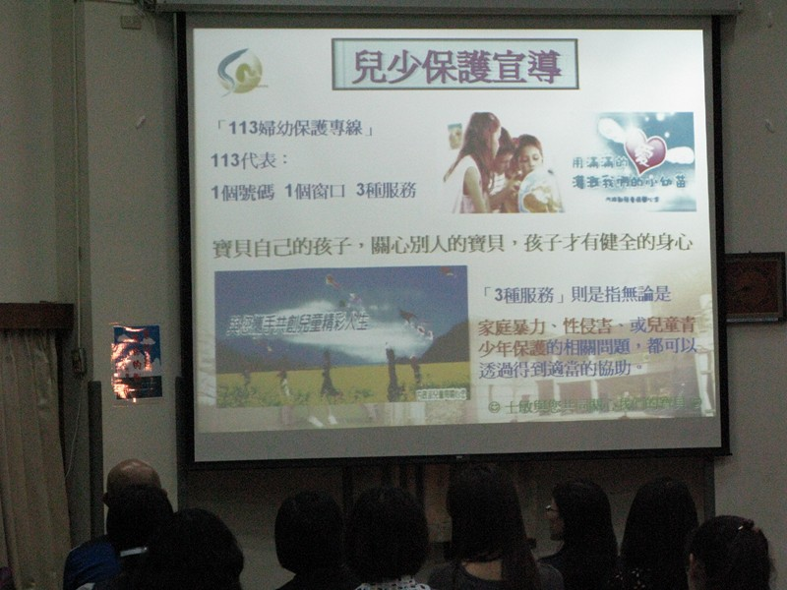 | 成果照片4  